新 书 推 荐

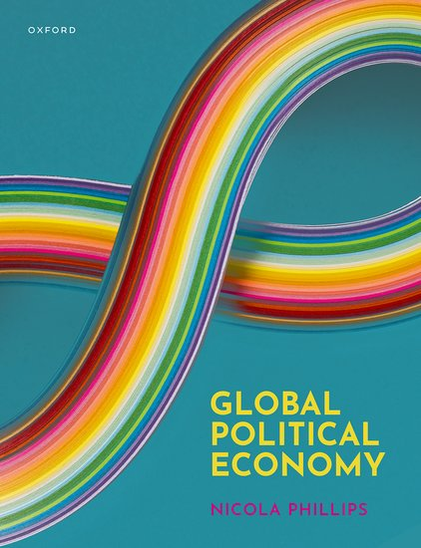
中文书名：《全球政治经济学》
英文书名：Global Political Economy
作 者：Nicola Phillips
出 版 社：Oxford University Press
代理公司：ANA/Leah
出版时间：2023年5月
代理地区：中国大陆、台湾
页 数：456页
审读资料：电子稿
类 型：大众社科

内容简介：

围绕关键话题和辩论，《全球政治经济学》鼓励新进入该领域的学生探索其广度和多样性，并了解如何接近和回答当今重要的重大问题。该教科书由来自世界各地的学者撰写，通过解决贫困、劳工、移民和环境等基本主题，反映了该领域的跨学科性质。

每一章都包括一个独特的“圆桌会议”特色，其中不同的学者考虑一个关键问题，介绍关于学者之间关于核心问题的对话，以及不同意见和观点的相互作用和价值。“交给你”的元素邀请读者考虑论点的说服力，反思自己的观点，并成为辩论的积极参与者。

该教科书非常强调GPE学习的“全球化”，向学生介绍了这样一种观念，即谁在说话和谁在写作很重要，有不同的看待世界的方式，将不同的理论和方法观点结合在一起可以增加他们理解的深度和丰富性。

作者简介：

尼古拉·菲利普斯（Nicola Phillips）是墨尔本大学的教务长。

媒体评价：

“这本书发人深省，可读性强：这本书正是每个全球政治经济学学生和老师所需要的。《全球政治经济学》提供了对该领域的理论和经验基础的详细和易懂的理解，同时也向读者展示了这些基础是如何被撕裂、辩论和重新审视的。我真希望在我的学生时代有这本书。”
——苏菲·哈曼（Sophie Harman）教授，英国伦敦玛丽皇后大学

“我们在这里对全球政治经济学主题采取了一种新颖和创新的方法来研究。这些章节全面反映了该领域的全面性和复杂性，但却以令人钦佩的清晰和丰富的写作做到了这一点。菲利普斯汇集了一群真正多元化的学者，他们牢记编辑的目标，以令人信服和权威的方式将一个引人入胜的主题带入生活。这个数量是新的基准。”
——兰德尔·日耳曼（Randall Germain）教授，卡尔顿大学

“尼古拉·菲利普斯（Nicola Phillips）编辑的《全球政治经济学》是一项令人印象深刻的研究，它填补了文献中的一个重要空白。以知名政治经济学学者的贡献为基础的主题方法将对学生特别有用。我当然计划将其作为我关于全球政治经济学的核心课程的主要教材，并强烈推荐给教授类似课程的同事。”
——齐亚·奥尼斯（Ziya Önis），科奇大学国际政治经济学教授，土耳其伊斯坦布尔

全书目录：

1：GPE是什么？是谁？在哪里？
2：如何研究全球政治经济学
3：如何思考全球政治经济学
4：全球化与新自由主义
5：金融
6：贸易
7：生产与商业
8：健康
9：环境与气候
10：不平等
11：犯罪
12：劳动与工作
13：移民
14：全球治理
15：国家、地缘政治和全球经济

感谢您的阅读！
请将反馈信息发至：版权负责人
Email：Rights@nurnberg.com.cn
安德鲁·纳伯格联合国际有限公司北京代表处
北京市海淀区中关村大街甲59号中国人民大学文化大厦1705室, 邮编：100872
电话：010-82504106, 传真：010-82504200
公司网址：http://www.nurnberg.com.cn
书目下载：http://www.nurnberg.com.cn/booklist_zh/list.aspx
书讯浏览：http://www.nurnberg.com.cn/book/book.aspx
视频推荐：http://www.nurnberg.com.cn/video/video.aspx
豆瓣小站：http://site.douban.com/110577/
新浪微博：安德鲁纳伯格公司的微博_微博 (weibo.com)
微信订阅号：ANABJ2002


